# Objectif du TP : Modélisation et correction d’un système

# Problème technique : L’amélioration des performances d’un système en termes de stabilité, précision et rapidité implique la présence d’un correcteur dans la boucle du système asservi.

# Présentation du système : Le support du TP est un bras de robot extrait d’un robot cueilleur de fruits.

|  |  |
| --- | --- |
| Maxpid | |
|  | http://www.didastel.fr/Images/maxpid.gif |
| **Photo 1** | **Photo 2** |

Il est composé d’un bras articulé par rapport à un bâti. Son mouvement est assuré par la rotation d’une vis à billes. Cette vis est animée d’un mouvement de rotation à l’aide d’un moteur électrique à courant continu.

Un capteur mesure l’angle d’inclinaison du bras (angle figurant sur le cadran).

**Remarque** : Toutes les manipulations de ce TP se font avec le bras évoluant dans un plan horizontal

# Linéarité géométrique

On donne ci-dessous l’évolution entre la rotation de la vis et la rotation du bras.

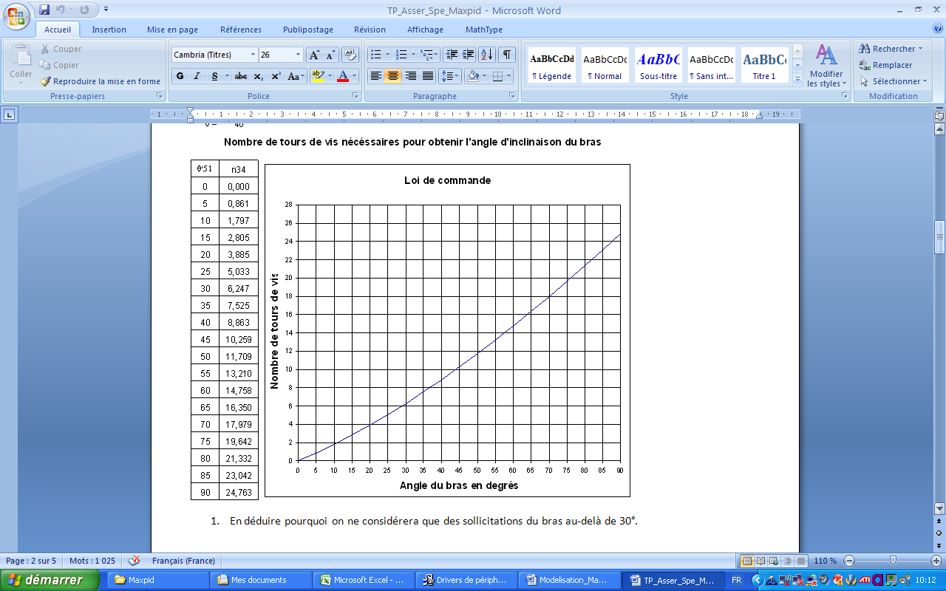

1. En déduire pourquoi on ne considérera que des sollicitations du bras au-delà de 30°.

# Modélisation de la chaine fonctionnelle

Le système est composé d’un correcteur, d’un hacheur, du moteur électrique et de la partie opérative modélisés par le schéma bloc suivant :



avec

* **Les blocs**
  + PO(p) : la représentation de la partie opérative ;
  + Moteur : le moteur à courant continu ;
  + Hacheur : ce bloc modélise le fonctionnement du pré-actionneur de commande du moteur;
  + C(p) : le correcteur P.I.D ;
  + Kcap : représente le gain du capteur potentiométrique de position angulaire du bras ;
  + CAN : représente le convertisseur analogique numérique
  + Kcod, le gain d’adaptation de la consigne angulaire.
* **les informations**
  + θc: la consigne angulaire de position du bras (en degré)
  + θB: la position angulaire du bras (en degré)
  + NC et NB les représentations numériques des deux informations précédentes ;
  +  : l’image numérique de l’erreur angulaire ;
  +  : la vitesse de l’arbre moteur (rad/) ;
  +  : la vitesse angulaire du bras(rad/s) ;
  + Cr le couple résistant ramené sur l’arbre moteur (Nm).
* **Loi entrée sortie**

La loi d’entrée/sortie du système linéarisée dans le domaine d’étude (entre 30°et 90°) s’écrit : 

L’identification et la simplification du schéma aboutit au schéma bloc suivant :

Cor(p)



Cons(θ)

θ

+

-



sat

m

U

Moteur avec saturation en tension à 21.5V

Transformateur de mouvement

* **Correcteur**

Le correcteur a la forme : Cor(p) = P(p) + I(p) + D(p) avec :

* Cor(p) = P(p) = 0,04.Kp ;
* I(p) de la forme : Ki/p ;
* D(p) de la forme : Kd p.

1. Rappeler le modèle du moteur électrique à courant continu et justifier que l’on peut l’approximer à un système du premier ordre.
2. Expliquer la présence de l’intégrateur dans la boucle d’asservissement.

***Lancer le logiciel Maxpid en cliquant sur l’icône du bureau. Etablir la connexion avec le robot.***

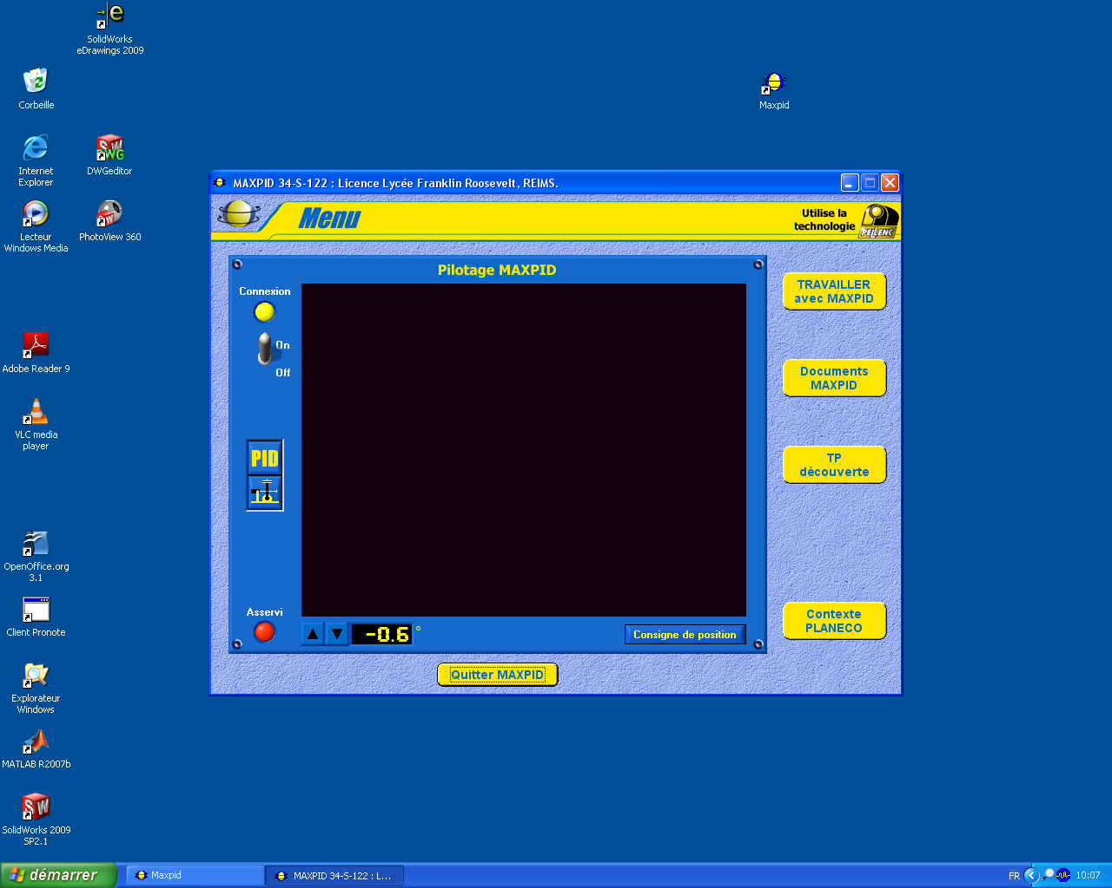

1. Cliquer sur « Travailler avec Maxpid », puis « réponse à une sollicitation », « Echelon ». Faire un essai avec Kp=50, Ki=0 et Kd=0 avec une consigne échelon de 30° à partir d’une position de 30°.
2. Déterminer l’erreur statique. Comment expliquer qu’elle est non nulle ? Comment modifier le modèle ?
3. Lancer MATLAB, puis Simulink en cliquant sur 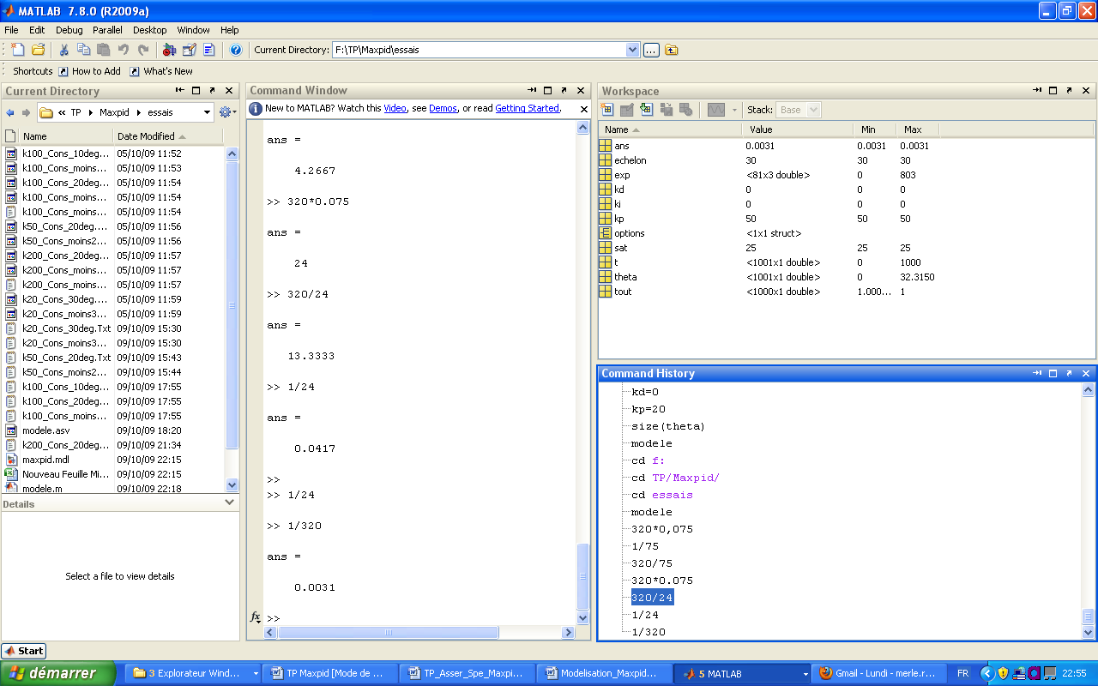.
4. Ouvrir le modèle « maxpid_sans_frottement.mdl » (Dans le dossier transfert). Observer le modèle et identifier chacun des blocs avec le schéma bloc. Lancer la simulation en cliquant sur 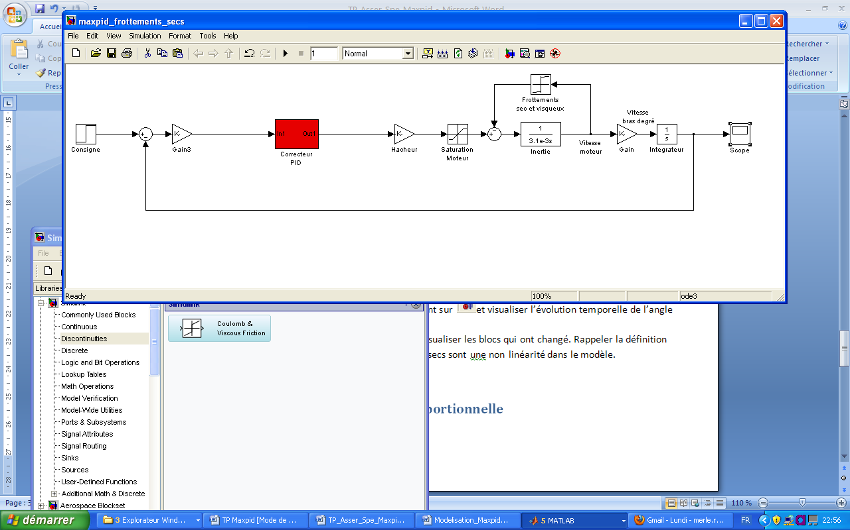 et visualiser l’évolution temporelle de l’angle du bras. Est-ce conforme à la réalité ?
5. Ouvrir le modèle « maxpid_frottements_sec » » (Dans le dossier transfert) et visualiser les blocs qui ont changé. Rappeler la définition des frottements secs. Dire en quoi les frottements secs sont une non-linéarité dans le modèle.
6. Lancer la simulation et observer si l’évolution temporelle de la rotation du bras est conforme à la réalité.

# Etude de l’influence de la correction proportionnelle

### Essais

1. Faire un essai sur le système réel avec les valeurs de Kp=20, 50, 200 (toujours avec Ki=0 et Kd=0) et relever à chaque fois le temps de montée du système, l’erreur statique et le premier dépassement.

**Rappel :** Le **temps de montée** tm est l'intervalle de temps séparant les instants auxquels la réponse indicielle vaut 10% et 90% de la valeur finale (ce n’est pas le temps de réponse à 5%). Que constate-t-on ?

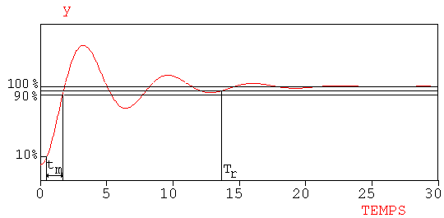

### Analyse de la réponse

### Influence sur le temps de montée

1. Quelle est l’évolution du temps de montée en fonction de Kp ?
2. Quelle est la cause de la faible variation du temps de montée ?
3. Dans Simulink, reprendre le modèle « maxpid_frottements_sec.mdl ». Double cliquer sur le bloc du correcteur et modifier la valeur du gain proportionnel Kp avec les valeurs précédentes et relever le temps de montée.
4. Effacer le bloc représentant la saturation du moteur électrique et modifier les valeurs de Kp de la même manière et relever le temps de montée. Conclure. Ne pas oublier de remettre le bloc de saturation.

### Influence sur l’erreur statique

1. Quelle est l’évolution de l’erreur statique en fonction de Kp ? Conclure.

### Influence sur la stabilité

1. Quelle est l’évolution du 1er dépassement en fonction de Kp ? Conclure.

# Etude de l’influence de la correction proportionnelle intégrale

### Essais

1. Sur le système réel, régler la valeur de Kp=45et Kd=0. Pour des valeurs de Ki=0, 5, 10, etc … relever l’erreur statique et le premier dépassement.

**Pour une certaine valeur de Ki apparaît un phénomène d’oscillations. Par précaution pour le mécanisme, arrêter ce phénomène en positionnant Ki à 0 dans le menu correspondant.**

### Analyse de la réponse

### Influence sur l’erreur statique

1. Quelle est l’évolution de l’erreur statique en fonction de Ki ? Conclure.

### Influence sur la stabilité

1. Quelle est l’évolution du premier dépassement en fonction de Ki ? Conclure.

# Etude de la correction proportionnelle dérivée

### Essais

1. Sur le système réel, régler la valeur de Kp = 45 et Ki = 0. Faire varier progressivement Kd avec Kd = 5 puis Kd=10. Relever à chaque fois la valeur du temps de réponse à 5% et le premier dépassement.

### Analyse de la réponse

### Influence sur la stabilité

1. Quelle est l’évolution du premier dépassement en fonction de Kd ? Conclure.

### Influence sur la rapidité

1. Quelle est l’évolution du temps de réponse à 5% en fonction de Kd ? Conclure.